Министерство сельского хозяйства
Российской Федерации

Департамент научно-технологической политики и образования

Алтайская
государственная зональная машиноиспытательная станция

Протокол испытаний

№ 01-55-13 (1020052)

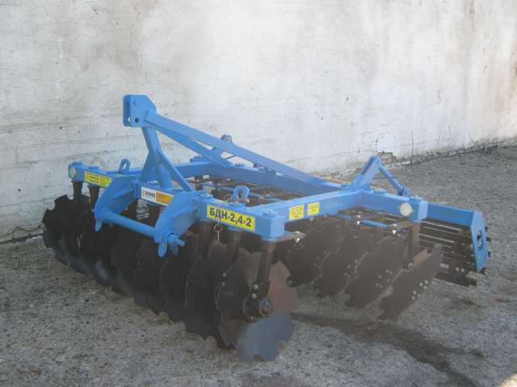

Борона дисковая навесная БДН-2,4×2

Изготовитель (разработчик) | Адрес
ЗАО "Рубцовский завод запасных частей" | 658220, Алтайский край, г. Рубцовск,  ул. Арычная, 8, тел/факс:(385-57) 5-96-9,  5-96-44, 5-97-47, Е-mail: rzz@ab.ru

Назначение
Борона дисковая навесная БДН-2,4×2 предназначена для предпосевной и основной обработки почвы под зерновые, обработки пара, технические и кормовые культуры на глубину до 15см с одновременным выравниванием почвы, уничтожения сорняков и измельчения пожнивных остатков после уборки посевных культур, омоложение лугов и пастбищ.
Описание конструкции машины
Основными узлами бороны являются: скалка; стяжка; стяжка регулировочная; каток; планки; рама; дисковый рабочий орган..
Техническая характеристика
Показатели | Численные значения
Габаритные размеры машины, мм:
длина | 2150
ширина | 2570
высота | 1330
Ширина захвата, м | 2,5
Глубина обработки | До 15
Масса, кг | 1010
Условия эксплуатации
- навеска (присоединение) на трактор (способ агрегатирования) | Навесная, в транспорте опирается на навеску трактора
- перевод в рабочее и транспортное положение | Гидравлически , навеской трактора
- настройка рабочих органов | Механическая, ручная
- трудоемкость составления агрегата, чел-ч | 0,25
Агрегатирование | С тракторами тягового класса 1,4,, фактически использовался МТЗ-82.1 .
Вид работы | Обработка пара

Результаты испытаний
Мощность, потребляемая машиной, кВт |  | От 21,09 до 39,29
Рабочая скорость, км/ч |  | 9,90
Эксплуатационная надежность |  | Отличная
Производительность га/ч:
-основного времени |  | 2,07
-сменного времени |  | 1,75
Удельный расход топлива за сменное время, кг/га |  | 5,43
Качество работы
Рабочая ширина захвата, м |  | 2,09
Глубина обработки, см |  | 9,3
Крошение почвы %, размер фракций  св. 0 до 25мм включ. |  | 96,4
Подрезание растительных остатков (сорных растений), % |  | 100
Заделка пожнивных остатков, % |  | 97,7
Гребнистость поверхности почвы, см |  | 1,5
Требования безопасности
Удобство управления |  | Удобно
Безопасность выполнения работ |  | Обеспечена
Безопасность движения |  | Борона с трактором приспособлена к движению по дорогам общего пользования оборудована световозвращателями, с транспортной скоростью до 20км/ч
Техническое обслуживание
Технической документаций предусмотрено ежесменное и сезонное обслуживание, трудоёмкость ЕТО - 0,17 чел-ч, удельная суммарная трудоёмкость ТО-0,032 чел-ч
Заключение по результатам испытаний
Борона дисковая полуприцепная БДН-2,4х2 соответствует требованиям НД по показателям назначения, надежности и безопасности, рекомендуется к применению в сельскохозяйственном производстве.
Испытания проведены: | ФГБУ "Алтайская МИС"  659702, Алтайский край, с. Поспелиха, ул. Социалистическая, 17
Испытания провел: | Площенко Андрей Васильевич
Источник информации: | Протокол испытаний № 01-55-13 (1020052) от 15 ноября 2013 года

